
BỘ GIAO THÔNG VẬN TẢI
TRƯỜNG ĐH GIAO THÔNG VẬN TẢI TP. HCM
----------


BÁO CÁO MÔN HỌC
LẬP TRÌNH MẠNG

ĐỀ TÀI: UDM_16 - GAME CARO TRỰC TUYẾN

Giảng viên hướng dẫn: Th.S Mai Ngọc Châu
Nhóm sinh viên thực hiện: Net3_Group_08
- Lê Lý Phúc An - 080206002048
- Lê Thế Kiệt - 054206001474
- Lê Quốc Kim - 054206002957
- Võ Thị Kim Kiều - 052306013525
- Nguyễn Trọng Vân Khuyên- 068305006610
- Nguyễn Văn Hiếu - 052206005364

TP. Hồ Chí Minh, ngày 00 tháng 08. năm 2026.
MỨC ĐỘ GÓP CỦA THÀNH VIÊN TRONG NHÓM

TT | Họ và tên thành viên | Các nội dung, công việc thành viên đóng góp cho nhóm | Mức độ đóng góp  0 - 100%
1 | Lê Lý Phúc An | Thiết kế kiến trúc, Socket TCP Server, Connection Manager, Session Manager, Shared Library, tích hợp các module, review code, merge nhánh  Chương 1 (Tổng quan), Chương 3 (Kiến trúc hệ thống), rà soát toàn bộ báo cáo | 100%
2 | Lê Thế Kiệt | Board, Move, Room Manager, Match Manager, Validate Move, kiểm tra thắng/thua/hòa, Timer  Chương 2 (Yêu cầu chức năng), Activity Diagram, Sequence Diagram (Luồng chơi game) | 100%
3 | Lê Quốc Kim | Login UI, Lobby UI, Game UI, Spectator UI, hiển thị Timer, cập nhật trạng thái bàn cờ  Thiết kế GUI, Use Case Diagram | 100%
4 | Võ Thị Kim Kiều | Database Layer, Repository, Match History, Config (IP/Port), màn hình lịch sử trận đấu  Thiết kế CSDL, ERD, Data Dictionary | 100%
5 | Nguyễn Trọng Vân Khuyên | Online Player List, Invite/Accept/Reject, Join/Leave Room, Message Packet, JSON Serializer, Connection Status  Protocol Message, Test Case | 100%
6 | Nguyễn Văn Hiếu | TcpClientService, ClientConnection, Client Config, Logger, giao tiếp TCP phía Client  Mô tả giao tiếp Client–Server | 100%

MỤC LỤC
LỜI MỞ ĐẦU v
LỜI CẢM ƠN vi
NỘI DUNG 1
CHƯƠNG 1: TỔNG QUAN ĐỀ TÀI 1
1.1. Giới thiệu đề tài 1
1.2. Lý do chọn đề tài 1
1.3. Mục tiêu 2
1.3.1. Mục tiêu tổng quát 2
1.3.2. Mục tiêu cụ thể 2
1.4. Phạm vi thực hiện 3
1.5. Kiến thức nền 4
1.6. Kiến trúc tổng thể hệ thống 4
1.6.1. Kiến trúc phân tầng (Layered Client–Server Architecture) 4
1.6.2. Vai trò 5
CHƯƠNG 2: PHÂN TÍCH YÊU CẦU HỆ THỐNG 6
2.1. Yêu cầu chức năng 6
2.2. Yêu cầu phi chức năng 9
CHƯƠNG 3: PHÂN TÍCH VÀ THIẾT KẾ HỆ THỐNG 11
3.1. Sơ đồ Use case 11
3.1.1. Tổng quan 12
3.1.2. Đặc tả Use Case chi tiết 12
3.2. Sơ đồ Hoạt động 21
3.3. Sơ đồ Tuần tự (Sequence Diagram) 23
3.4. Sơ đồ Cơ sở dữ liệu (ERD) 24
CHƯƠNG 4: CÀI ĐẶT VÀ PHÁT TRIỂN HỆ THỐNG 25
4.1. Cấu trúc TCP Socket và Giao thức mạng 25
4.2. Xử lý đa luồng và Quản lý kết nối 27
4.3. Xử lý Game Logic và Thuật toán Caro 28
4.4. Tương tác Cơ sở dữ liệu 30
4.5. Tích hợp các thành phần hệ thống 31
CHƯƠNG 5: KIỂM THỬ VÀ ĐÁNH GIÁ 33
5.1. Mục tiêu kiểm thử 33
5.2. Phương pháp kiểm thử 33
5.3. Các module được kiểm thử 33
5.4. Bảng kết quả kiểm thử 34
5.5. Đánh giá 35
CHƯƠNG 6: TỔNG KẾT VÀ HƯỚNG PHÁT TRIỂN 36
6.1. Kết quả đạt được 36
6.2. Nội dung đã hoàn thành và chưa hoàn thành 36
6.3. Khó khăn trong quá trình thực hiện 37
6.4. Kiến thức và kỹ năng đạt được 38
6.5. Ưu điểm và hạn chế 38
6.6. Hướng phát triển 39

LỜI MỞ ĐẦU
Ngày nay, cùng với sự phát triển vượt bậc của hạ tầng Internet, các ứng dụng tương tác thời gian thực và game nhiều người chơi (Multiplayer) đã trở thành một thành tố quan trọng trong ngành công nghiệp phần mềm. Việc phát triển một trò chơi mạng không chỉ đòi hỏi tư duy thiết kế giao diện mà còn đặt ra các bài toán kỹ thuật phức tạp về quản lý kết nối, đồng bộ trạng thái và tối ưu hóa hiệu năng truyền nhận dữ liệu qua mạng.
Trò chơi Caro (Gomoku) tuy có luật chơi quen thuộc nhưng lại là một bài toán thực tế lý tưởng để hiện thực hóa các lý thuyết cốt lõi của môn Lập trình mạng. Xuất phát từ thực tiễn đó, nhóm chúng em đã lựa chọn và triển khai đề tài "Lập trình Game Caro trực tuyến". Báo cáo này trình bày chi tiết toàn bộ quá trình nghiên cứu, phân tích, thiết kế giao thức tùy chỉnh, xây dựng hệ thống theo mô hình Client–Server trên nền tảng .NET/C# và kết quả kiểm thử đạt được.

LỜI CẢM ƠN
Lời đầu tiên, nhóm chúng em xin gửi lời cảm ơn chân thành và sâu sắc nhất đến ThS. Mai Ngọc Châu – giảng viên phụ trách môn học Lập trình mạng. Trong suốt quá trình học tập và thực hiện đồ án, thầy đã tận tình truyền đạt những kiến thức chuyên môn quý báu về kiến trúc mạng, cơ chế giao tiếp Socket, xử lý đa luồng và đồng bộ dữ liệu thời gian thực. Những góp ý và định hướng kỹ thuật của thầy chính là kim chỉ nam giúp nhóm chúng em hoàn thiện sản phẩm và bài báo cáo này.
Dù đã cố gắng nỗ lực hết mình để hoàn thành đề tài một cách chỉn chu nhất, song do hạn chế về mặt kinh nghiệm thực tế, bài báo cáo chắc chắn khó tránh khỏi những thiếu sót. Nhóm chúng em rất mong nhận được những ý kiến đóng góp, nhận xét từ thầy để có thể rút kinh nghiệm và nâng cao năng lực lập trình trong các dự án tương lai.
Kính chúc thầy luôn dồi dào sức khỏe, hạnh phúc và gặt hái được nhiều thành công trong sự nghiệp cao quý!
Chúng em xin chân thành cảm ơn!

NỘI DUNG

CHƯƠNG 1: TỔNG QUAN ĐỀ TÀI

1.1. Giới thiệu đề tài
“Game Caro trực tuyến” sử dụng mô hình Client–Server và giao thức TCP được thực hiện trong khuôn khổ môn học Lập trình mạng. Hệ thống cho phép nhiều người chơi kết nối đến server thông qua mạng và tham gia các trận đấu Caro trực tuyến.
Trong hệ thống, Server đóng vai trò trung tâm trong việc quản lý kết nối của người chơi, phòng chơi và trạng thái trận đấu. Client cung cấp giao diện để người dùng đăng nhập, xem danh sách phòng, tham gia hoặc tạo phòng và thực hiện các thao tác trong trận đấu. Việc trao đổi dữ liệu giữa Client và Server được thực hiện thông qua kết nối TCP và các thông điệp được tổ chức theo một giao thức thống nhất.
Thông qua đề tài, nhóm áp dụng các kiến thức của môn Lập trình mạng như TCP Socket, mô hình Client–Server, xử lý kết nối nhiều Client, truyền nhận dữ liệu, lập trình bất đồng bộ và đồng bộ trạng thái giữa các máy. Bên cạnh đó, hệ thống sử dụng cơ sở dữ liệu để lưu trữ thông tin người dùng và lịch sử các trận đấu.
Đề tài tập trung vào việc xây dựng một hệ thống Caro trực tuyến có khả năng hoạt động theo mô hình mạng thực tế, trong đó Server chịu trách nhiệm quản lý và kiểm soát trạng thái chung của trận đấu thay vì xử lý toàn bộ logic trực tiếp trên Client.

1.2. Lý do chọn đề tài
Cùng với sự phát triển của Internet, các ứng dụng có khả năng giao tiếp và tương tác theo thời gian thực ngày càng phổ biến. Đối với các ứng dụng nhiều người dùng, việc xây dựng chức năng giao diện chỉ là một phần của hệ thống; vấn đề quan trọng hơn là quản lý kết nối, truyền nhận dữ liệu và đồng bộ trạng thái giữa các thiết bị.
Game Caro là một bài toán phù hợp để áp dụng các kiến thức của môn Lập trình mạng. Mặc dù luật chơi tương đối đơn giản, khi triển khai dưới dạng trực tuyến, hệ thống phải xử lý kết nối TCP, trao đổi thông điệp giữa Client và Server, kiểm tra nước đi, đồng bộ bàn cờ và xử lý trường hợp người chơi rời khỏi hệ thống.
Từ yêu cầu đó, nhóm lựa chọn đề tài “Game Caro trực tuyến” theo mô hình Client–Server, sử dụng C# và .NET. Thông qua đề tài, nhóm có điều kiện áp dụng các kiến thức về Socket Programming, TCP/IP, xử lý bất đồng bộ, giao thức truyền dữ liệu và quản lý nhiều kết nối vào một sản phẩm cụ thể.

1.3. Mục tiêu

1.3.1. Mục tiêu tổng quát
Xây dựng thành công hệ thống ứng dụng Game Caro Trực tuyến hoạt động ổn định trên mạng máy tính theo mô hình Client–Server sử dụng giao thức TCP/IP trên nền tảng .NET 10 (ngôn ngữ C#). Hệ thống đảm bảo việc trao đổi dữ liệu diễn ra chính xác, độ trễ thấp, an toàn luồng và có khả năng phục vụ nhiều người chơi thi đấu đồng thời.

1.3.2. Mục tiêu cụ thể
Phát triển máy chủ TCP Server (Server Core):
- Xây dựng module lắng nghe và tiếp nhận kết nối đa luồng bất đồng bộ (async/await) qua TcpListener và Socket.
- Quản lý phiên làm việc (ConnectionManager, SessionManager), trạng thái người chơi (Online, Offline, In-Game).
- Xây dựng bộ điều phối sảnh chờ (MatchmakingService) và quản lý phòng chơi (GameRoom).
Xây dựng Game Logic & Xử lý luật chơi:
- Xây dựng bộ kiểm tra nước đi hợp lệ và thuật toán xác định thắng/thua/hòa (WinChecker) theo luật Caro bàn cờ 15×15 trực tiếp trên Server.
- Tích hợp chế độ chơi với máy (Bot AI) hỗ trợ các mức độ thử thách (Easy, Medium, Hard - ứng dụng thuật toán tìm kiếm Minimax kết hợp cắt tỉa Alpha-Beta).
Phát triển ứng dụng phía Client:
- Thiết kế giao diện người dùng trực quan trên Windows Forms (.NET 10) bao gồm các màn hình: Đăng nhập (Login), Sảnh chờ (Lobby), Bàn cờ thi đấu (Game), và Xem lại lịch sử (History).
- Xử lý đa luồng giữa luồng mạng (Background Thread) và luồng giao diện (UI Thread) nhằm đảm bảo giao diện luôn mượt mà, không bị đóng băng khi truyền nhận dữ liệu.
Chuẩn hóa Giao thức Truyền thông (Protocol & Serialization): Đóng gói dữ liệu dạng gói tin (Packet) chuẩn hóa, sử dụng định dạng JSON thông qua thư viện System.Text.Json để tối ưu hóa hiệu năng chuyển đổi đối tượng.
Tích hợp Lưu trữ Cơ sở dữ liệu: Xây dựng tầng Cơ sở dữ liệu (Database Layer với SQL Server) lưu trữ thông tin người dùng, kết quả trận đấu và chi tiết danh sách các nước đi phục vụ tính năng Replay.

1.4. Phạm vi thực hiện
Phạm vi chức năng:
- Quản lý người dùng & Kết nối: Đăng nhập theo tên hiển thị, quản lý trạng thái trực tuyến, tự động cập nhật danh sách Sảnh chờ.
- Chế độ thi đấu: Thách đấu 1v1 giữa người chơi với người chơi (PvP), chơi với Bot AI (PvE).
- Tính năng trong ván đấu: Đồng bộ bàn cờ thời gian thực, đếm ngược thời gian mỗi lượt chơi, Chat nhắn tin trực tiếp, Cầu hòa (Draw Request), Đầu hàng (Resign).
- Tính năng lưu trữ: Lưu ván đấu vào SQL Server, hỗ trợ xem lại lịch sử.
Phạm vi công nghệ & Môi trường phát triển:
- Ngôn ngữ lập trình: C# (.NET 10).
- Môi trường phát triển: Visual Studio 2026.
- Công nghệ giao diện: Windows Forms (.NET 10).
- Giao thức mạng: TCP Socket (System.Net.Sockets).
- Cơ sở dữ liệu: SQL Server (LocalDB / SQL Server Express).
- Định dạng dữ liệu: JSON (System.Text.Json).
- Quản lý mã nguồn: Git & GitHub (mô hình Gitflow).
Phạm vi triển khai:Hệ thống được kiểm thử và vận hành trong mạng nội bộ (LAN) hoặc môi trường giả lập Loopback (127.0.0.1) trên hệ điều hành Windows.

1.5. Kiến thức nền
Socket TCP/IP: Giao thức hướng kết nối (Connection-oriented) bảo đảm tính toàn vẹn, đúng thứ tự gói tin thông qua bắt tay 3 bước (3-way Handshake) và cơ chế ACK/truyền lại, rất quan trọng đối với dữ liệu nước cờ.
Mô hình Client–Server tập trung: Server đóng vai trò trung tâm lưu trữ toàn bộ trạng thái chuẩn (Master State) của bàn cờ và định tuyến thông tin; Client chịu trách nhiệm bắt tương tác người dùng và hiển thị giao diện.
Framing & Serialization: Khắc phục đặc tính dòng byte liên tục (Stream-based) của TCP bằng kỹ thuật gán Header chiều dài (Length-prefix), chuyển đổi đối tượng qua JSON bằng System.Text.Json.
Đa luồng & Bất đồng bộ (async/await): Áp dụng I/O không chặn (Non-blocking I/O) cho các tác vụ truyền nhận mạng, sử dụng SemaphoreSlim để bảo đảm an toàn luồng và Control.Invoke để cập nhật UI an toàn trên WinForms.

1.6. Kiến trúc tổng thể hệ thống

1.6.1. Kiến trúc phân tầng (Layered Client–Server Architecture)
Hệ thống Game Caro được tổ chức thành một Solution gồm 3 Project chính, giúp phân tách rõ ràng trách nhiệm và tăng khả năng tái sử dụng mã nguồn:
- Project Shared (Class Library):
- Chứa các thành phần hợp đồng dữ liệu (Contracts) dùng chung cho cả Client và Server.
- Bao gồm: Lớp cơ sở Packet, Enum CommandType, các lớp DTO (PlayerDTO, RoomDTO, MoveDTO) và bộ mã hóa JsonSerializer.
- Project Server:
- Server Core (ServerManager): Khởi tạo TcpListener, tiếp nhận kết nối, quản lý phiên (SessionManager).
- Handlers & Services (MatchmakingService, GameService): Xử lý sảnh chờ, ghép cặp, điều phối luồng ván đấu.
- Game Logic (Board, WinChecker, BotAI): Kiểm tra tính hợp lệ của nước đi, xác định thắng/thua, tính toán nước đi cho Bot.
- Database Layer (UserRepository, MatchRepository): Tương tác lưu trữ dữ liệu bền vững với SQL Server.
- Project Client:
- User Interface (GUI): Các WinForms (LoginForm, LobbyForm, GameForm, HistoryForm).
- Network Module (ClientSocket): Quản lý kết nối TCP phía Client, lắng nghe dữ liệu ngầm và phát sự kiện (Events) đẩy lên giao diện.

1.6.2. Vai trò

a. Server
Server đóng vai trò là hạt nhân trung tâm (Server-Authoritative), kiểm soát toàn bộ luồng hoạt động và trạng thái của ứng dụng:
- Quản lý kết nối và phiên: Khởi tạo Socket TCP để lắng nghe kết nối, cấp phát định danh phiên (SessionId) và theo dõi trạng thái sống/chết của từng máy khách.
- Định tuyến thông điệp: Bóc tách ranh giới gói tin từ dòng byte mạng, giải mã dữ liệu JSON và chuyển giao đến các dịch vụ nghiệp vụ tương ứng.
- Thẩm định logic và đồng bộ: Kiểm soát ma trận bàn cờ gốc (Master Board) nhằm xác thực tính hợp lệ của từng nước đi, xét duyệt điều kiện thắng thua, phát sóng dữ liệu đến phòng chơi và ngăn chặn triệt để hành vi can thiệp trái phép từ phía người dùng.

b. Máy khách (Client)
Client chịu trách nhiệm thu nhận thao tác người dùng và hiển thị đồ họa trực quan:
- Thu nhận tương tác: Bắt các sự kiện chuột trên bàn cờ cùng các chức năng đăng nhập, tạo phòng, thách đấu, nhắn tin và rời phòng.
- Đóng gói và truyền nhận: Chuỗi hóa thao tác thành gói tin JSON, gán Header độ dài theo chuẩn giao thức mạng rồi gửi lên Server qua kết nối TCP.
- Xử lý an toàn luồng: Vận hành luồng mạng ngầm (Background Thread) để liên tục tiếp nhận dữ liệu phản hồi, đồng thời áp dụng cơ chế Control.Invoke để cập nhật dữ liệu an toàn lên luồng giao diện chính (UI Thread), bảo đảm phần mềm không bị đóng băng khi truyền nhận.

c. Cơ sở dữ liệu (Database)
Hệ thống sử dụng SQL Server làm tầng lưu trữ bền vững, tương tác qua mô hình Repository Pattern với ba bảng dữ liệu chính:
- Bảng Users: Quản lý thông tin tài khoản, mật khẩu mã hóa, tên hiển thị, điểm số và thống kê kết quả thi đấu (Thắng / Thua / Hòa).
- Bảng Matches: Lưu trữ thông tin tổng quan các ván đấu (Mã ván, hai đấu thủ tham gia, người thắng cuộc, thời gian bắt đầu và kết thúc).
- Bảng History: Lưu chi tiết tọa độ (X, Y), ký hiệu cờ và thứ tự của từng bước đi trong ván đấu, làm cơ sở dữ liệu phục vụ tính năng xem lại trận đấu (Replay).

CHƯƠNG 2: PHÂN TÍCH YÊU CẦU HỆ THỐNG

2.1. Yêu cầu chức năng
Nhóm chức năng của Khách (Chưa đăng nhập)
2.1.1.. Cấu hình IP Server
Hệ thống cho phép Khách nhập địa chỉ IP của máy chủ để thiết lập kết nối mạng ban đầu. Thao tác này là tiền đề để Client giao tiếp được với Server trước khi thực hiện các chức năng khác.
2.1.2. Đăng ký
Hệ thống cho phép Khách khởi tạo một tài khoản mới bằng cách cung cấp các thông tin hợp lệ (như Tên đăng nhập, Mật khẩu). Thông tin này được lưu trữ để nhận diện người dùng trong hệ thống.
2.1.3. Đăng nhập
Hệ thống cho phép Khách xác thực thông tin tài khoản để truy cập vào sảnh chính (Lobby) của trò chơi. Sau khi đăng nhập thành công, quyền của Khách sẽ được chuyển đổi thành "Người chơi".
2.1.4. Thoát ứng dụng
Hệ thống cho phép Khách đóng phần mềm hoàn toàn từ màn hình bên ngoài. Khi thao tác, Client sẽ chủ động đóng kết nối an toàn với Server.
Nhóm chức năng của Người chơi (Đã đăng nhập)
2.1.5 Xem danh sách phòng
Hệ thống hiển thị danh sách các phòng chơi hiện có trên Server tại Sảnh. Danh sách hiển thị các thông tin cơ bản như Mã phòng, Tên phòng, Số lượng người và Trạng thái của phòng, giúp Người chơi có cơ sở để lựa chọn.
2.1.6. Xem người chơi online
Hệ thống cập nhật và hiển thị danh sách các tài khoản khác đang trực tuyến (online) ngay trong thời gian thực để Người chơi có thể theo dõi.
2.1.7. Tạo phòng mới
Hệ thống cho phép Người chơi tạo một không gian thi đấu mới. Người tạo sẽ mặc định trở thành Chủ phòng (người chơi đầu tiên). Phòng sẽ xuất hiện trên danh sách chung ở trạng thái "Đang chờ" cho đến khi có người khác tham gia.
2.1.8. Tham gia phòng
Hệ thống cho phép Người chơi chọn một phòng từ danh sách để tiến vào.
- Nếu phòng đang chờ: Người chơi tham gia với tư cách đối thủ. Khi đủ 2 người, hệ thống khởi tạo trận đấu.
- Nếu phòng đang thi đấu: Người chơi tham gia với tư cách khán giả.
2.1.9. Thách đấu
Hệ thống cho phép Người chơi gửi lời mời thi đấu trực tiếp đến một người chơi cụ thể đang có mặt trong danh sách trực tuyến, giúp rút ngắn thời gian tìm đối thủ.
2.1.10. Đấu với máy
Hệ thống cho phép Người chơi có thể thi đấu với máy trong trường hợp không có người chơi online hoặc luyện tập.
2.1.11. Xem lịch sử đấu
Hệ thống lưu trữ và cho phép Người chơi tra cứu lại thông tin, kết quả (Thắng/Thua/Hòa) của các ván cờ mà tài khoản này đã từng tham gia.
2.1.12. Đánh cờ
Trong quá trình thi đấu, hệ thống cho phép Người chơi thực hiện nước đi (đánh dấu X hoặc O) lên bàn cờ Caro. Hệ thống tự động kiểm tra tính hợp lệ của nước đi (đúng lượt, ô trống), cập nhật bàn cờ, đồng bộ cho đối thủ và xét duyệt kết quả Thắng/Thua/Hòa theo luật.
2.1.13. Xem trận đấu
Hệ thống cho phép Người chơi truy cập vào một phòng đang thi đấu để làm Khán giả (Spectator). Khán giả được đồng bộ dữ liệu để theo dõi trực tiếp các nước cờ đang diễn ra mà không thể can thiệp vào trận đấu.
2.1.14. Nhắn tin
Hệ thống cung cấp kênh trò chuyện văn bản, cho phép Người chơi (cả người thi đấu và khán giả) trao đổi, gửi tin nhắn cho những người khác đang cùng có mặt trong phòng.
2.1.15. Rời phòng
Hệ thống cho phép Người chơi (cả người thi đấu và khán giả) thoát khỏi phòng hiện tại để quay trở lại Sảnh chờ. Hệ thống sẽ xử lý cập nhật lại số lượng người và trạng thái phòng tương ứng.
2.1.16. Đăng xuất
Hệ thống cho phép Người chơi ngắt phiên làm việc hiện tại, đưa ứng dụng quay trở về màn hình khởi động ban đầu và chuyển quyền trở lại thành Khách.

2.2. Yêu cầu phi chức năng
2.2.1. Khả năng sử dụng
Giao diện ứng dụng được xây dựng bằng Windows Forms với bố cục trực quan, dễ sử dụng. Các chức năng chính như đăng ký tên, xem danh sách phòng, tạo phòng, tham gia phòng, thực hiện nước đi và Chat được bố trí rõ ràng để người chơi dễ dàng thao tác.
2.2.2. Hiệu năng
Hệ thống đảm bảo dữ liệu được truyền nhận giữa Client và Server với độ trễ thấp, đặc biệt đối với các thao tác yêu cầu cập nhật nhanh như thực hiện nước đi và gửi tin nhắn Chat.
Server có khả năng tiếp nhận và xử lý nhiều kết nối Client trong phạm vi thiết kế của hệ thống.
2.2.3. Độ ổn định
Hệ thống đảm bảo hoạt động ổn định trong quá trình người chơi kết nối, tham gia phòng và thi đấu.
Khi xảy ra lỗi hoặc mất kết nối, hệ thống cần phát hiện và xử lý phù hợp, đồng thời cập nhật trạng thái của người chơi và phòng chơi.
2.2.4. Khả năng mở rộng
Hệ thống được xây dựng theo mô hình Client – Server, đồng thời phân chia thành các thành phần Server, Client và Shared.
Cấu trúc này cho phép nhóm dễ dàng bổ sung các chức năng mới như quản lý tài khoản, lịch sử trận đấu, Chat hoặc các chế độ chơi khác trong những giai đoạn phát triển tiếp theo.
2.2.5. Khả năng bảo trì
Các chức năng của hệ thống được tổ chức thành các thành phần và lớp riêng biệt nhằm giảm sự phụ thuộc giữa các chức năng.
Việc phân chia thành Server Layer, Client Layer và Shared Layer giúp quá trình kiểm thử, sửa lỗi và phát triển hệ thống thuận tiện hơn.
2.2.6. Khả năng tương thích
Ứng dụng Client được phát triển cho môi trường Windows và sử dụng Windows Forms làm giao diện người dùng.
Client và Server sử dụng giao thức TCP để giao tiếp và sử dụng định dạng JSON để trao đổi dữ liệu theo cấu trúc thống nhất.

CHƯƠNG 3: PHÂN TÍCH VÀ THIẾT KẾ HỆ THỐNG

3.1. Sơ đồ Use case
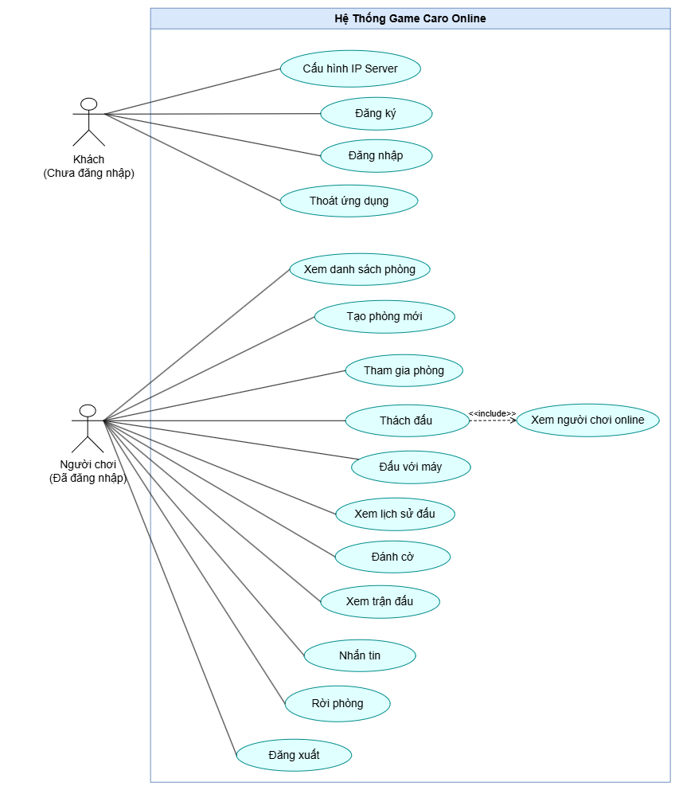
Ảnh 3.1: Sơ đồ Usecase

3.1.1. Tổng quan
Hệ thống GAME_CARO cho phép người dùng tham gia các phòng chơi trực tuyến, thực hiện nước đi trong trận đấu, làm khán giả và trao đổi thông tin. Theo Use Case Diagram của hệ thống, có 2 Actor chính và 16 Use Case:
Khách (Chưa đăng nhập): UC01 đến UC04
Người chơi (Đã đăng nhập): UC05 đến UC16

3.1.2. Đặc tả Use Case chi tiết
Tên Use Case | Cấu hình IP Server
Actor | Khách
Mục tiêu | Cho phép người dùng thiết lập địa chỉ mạng để kết nối đến máy chủ.
Tiền điều kiện | Ứng dụng Client đang mở ở màn hình khởi động.
Hậu điều kiện | Kết nối mạng TCP được thiết lập thành công.
UC01 – Cấu hình IP Server

Tên Use Case | Đăng ký
Actor | Khách
Mục tiêu | Cho phép Khách tạo tài khoản mới.
Tiền điều kiện | Client đã kết nối mạng TCP thành công tới Server.
Hậu điều kiện | Tài khoản mới được ghi nhận và lưu trữ trong cơ sở dữ liệu.
UC02 – Đăng ký

Tên Use Case | Đăng nhập
Actor | Khách
Mục tiêu | Xác thực tài khoản để truy cập vào hệ thống game.
Tiền điều kiện | Khách có tài khoản hợp lệ và đang ở màn hình khởi động.
Hậu điều kiện | Chuyển vào màn hình Sảnh (Lobby), quyền của người dùng chuyển thành Người chơi.
UC03 – Đăng nhập

UC04 – Thoát ứng dụng
Tên Use Case | Thoát ứng dụng
Actor | Khách
Mục tiêu | Kết thúc hoàn toàn phiên sử dụng phần mềm.
Tiền điều kiện | Ứng dụng Client đang được mở.
Hậu điều kiện | Kết nối với máy chủ được đóng an toàn và ứng dụng kết thúc.

UC05 – Xem danh sách phòng
Tên Use Case | Xem danh sách phòng
Actor | Người chơi
Mục tiêu | Cho phép người chơi xem các phòng đang có để lựa chọn phòng tham gia.
Tiền điều kiện | Người chơi đã đăng nhập và đang ở màn hình Sảnh (Lobby).
Hậu điều kiện | Danh sách phòng được hiển thị với các thông tin và trạng thái tương ứng.

UC06 – Xem người chơi online
Tên Use Case | Xem người chơi online
Actor | Người chơi
Mục tiêu | Theo dõi danh sách các tài khoản khác đang trực tuyến.
Tiền điều kiện | Người chơi đã đăng nhập và đang ở màn hình Sảnh (Lobby).
Hậu điều kiện | Danh sách người chơi rảnh/đang thi đấu được hiển thị và cập nhật liên tục.

UC07 – Tạo phòng mới
Tên Use Case | Tạo phòng mới
Actor | Người chơi
Mục tiêu | Cho phép người chơi tạo một phòng mới để chờ đối thủ tham gia.
Tiền điều kiện | Người chơi đang ở màn hình Sảnh (Lobby).
Hậu điều kiện | Phòng mới được tạo, Người chơi chuyển vào giao diện phòng với tư cách Chủ phòng.

UC08 – Tham gia phòng
Tên Use Case | Tham gia phòng
Actor | Người chơi
Mục tiêu | Cho phép Người chơi vào một phòng đang trống để chuẩn bị thi đấu.
Tiền điều kiện | Phòng được chọn đang tồn tại ở trạng thái "Chờ".
Hậu điều kiện | Người chơi được thêm vào phòng thành công với tư cách đối thủ, trận đấu được khởi tạo.

UC09 – Thách đấu
Tên Use Case | Thách đấu
Actor | Người chơi
Mục tiêu | Gửi lời mời thi đấu trực tiếp đến một người chơi cụ thể.
Tiền điều kiện | Đối thủ được chọn đang online và ở trạng thái rảnh.
Hậu điều kiện | Lời mời được hệ thống gửi đến giao diện của đối thủ.

UC10 – Đấu với máy
Tên Use Case | Đấu với máy
Actor | Người chơi
Mục tiêu | Luyện tập
Tiền điều kiện | Người chơi đang ở màn hình Sảnh (Lobby)
Hậu điều kiện | Người chơi thành công tham gia phòng và đấu với máy

UC11 – Xem lịch sử đấu
Tên Use Case | Xem lịch sử đấu
Actor | Người chơi
Mục tiêu | Xem lại kết quả và thống kê các trận đã chơi.
Tiền điều kiện | Người chơi đang ở màn hình Sảnh (Lobby).
Hậu điều kiện | Bảng lịch sử các ván cờ trước đó của tài khoản được hiển thị.

UC12 – Đánh cờ
Tên Use Case | Đánh cờ
Actor | Người chơi
Mục tiêu | Cho phép Người chơi thực hiện nước đi hợp lệ trên bàn cờ trong lượt của mình.
Tiền điều kiện | Trận đấu đang diễn ra và đang đúng lượt đánh của Người chơi.
Hậu điều kiện | Nước đi được cập nhật cho hai bên; trận đấu tiếp tục hoặc kết thúc (Thắng/Thua/Hòa).

UC13 – Xem trận đấu
Tên Use Case | Xem trận đấu
Actor | Người chơi
Mục tiêu | Tham gia vào một phòng để làm khán giả theo dõi.
Tiền điều kiện | Phòng được chọn đang ở trạng thái "Đang thi đấu".
Hậu điều kiện | Người chơi vào phòng, bàn cờ được đồng bộ hiển thị nhưng không thể thực hiện đánh cờ.

Tên Use Case | Nhắn tin
Actor | Người chơi
Mục tiêu | Cho phép Người chơi gửi tin nhắn trò chuyện cho người khác.
Tiền điều kiện | Người chơi hoặc khán giả đang ở trong phòng
Hậu điều kiện | Tin nhắn được gửi và hiển thị trên khung chat của tất cả mọi người trong phòng.
UC14 – Nhắn tin
UC15 – Rời phòng
Tên Use Case | Rời phòng
Actor | Người chơi
Mục tiêu | Cho phép Người chơi thoát khỏi phòng hiện tại để trở về Sảnh.
Tiền điều kiện | Người chơi đang ở trong một phòng.
Hậu điều kiện | Người chơi được xóa khỏi phòng, trở về Lobby và trạng thái phòng được cập nhật.

UC16 – Đăng xuất
Tên Use Case | Đăng xuất
Actor | Người chơi
Mục tiêu | Ngắt phiên làm việc của tài khoản hiện tại để đổi tài khoản khác.
Tiền điều kiện | Người chơi đã đăng nhập vào hệ thống.
Hậu điều kiện | Giao diện quay về màn hình khởi động, quyền sử dụng trở lại thành Khách.

3.2. Sơ đồ Hoạt động
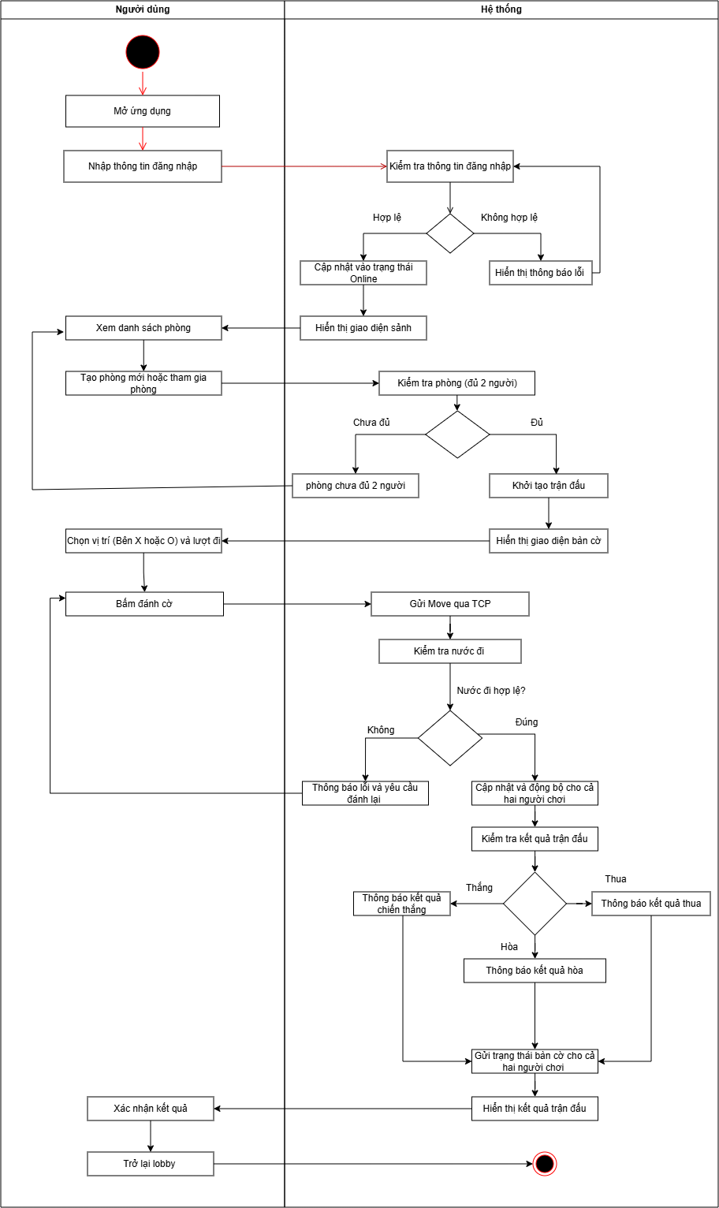
Ảnh 3.2: Sơ đồ hoạt động

Chi tiết luồng hoạt động của một trận đấu Caro
Bước 1 – Đăng nhập: Người chơi đăng nhập vào hệ thống, Client gửi thông tin đến Server để xác thực. Nếu hợp lệ, người chơi được truy cập vào Lobby.
Bước 2 – Vào Lobby: Người chơi xem danh sách phòng, tạo phòng mới hoặc tham gia phòng có sẵn.
Bước 3 – Tạo hoặc tham gia phòng: Server quản lý thông tin phòng và cập nhật trạng thái khi có người chơi tham gia.
Bước 4 – Chờ đủ người chơi:
Khi phòng có đủ hai người, Server chuẩn bị dữ liệu để tạo trận đấu.
Bước 5 – Bắt đầu trận đấu: Server tạo Match, khởi tạo bàn cờ, gán ký hiệu X/O và xác định người chơi đi trước.
Bước 6 – Thực hiện nước đi: Người chơi chọn vị trí trên bàn cờ. Client gửi thông tin nước đi đến Server.
Bước 7 – Kiểm tra nước đi: Server kiểm tra lượt chơi, vị trí ô cờ và tính hợp lệ của nước đi. Nếu hợp lệ, Server cập nhật trạng thái trận đấu.
Bước 8 – Đồng bộ bàn cờ: Server gửi nước đi mới đến hai Client để cập nhật trạng thái bàn cờ giống nhau.
Bước 9 – Kiểm tra kết quả: Sau mỗi lượt đánh, Server kiểm tra điều kiện thắng hoặc hòa. Nếu chưa kết thúc, chuyển lượt cho người chơi tiếp theo.
Bước 10 – Xác định kết quả trận đấu: Khi có người thắng hoặc trận đấu kết thúc, Server gửi thông báo kết quả đến các Client.
Bước 11 – Lưu lịch sử trận đấu: Thông tin trận đấu được lưu vào Database gồm người chơi, kết quả và thời gian thi đấu.
Bước 12 – Quay lại Lobby: Người chơi kết thúc trận đấu và có thể quay lại Lobby để tham gia trận mới.

3.3. Sơ đồ Tuần tự (Sequence Diagram)
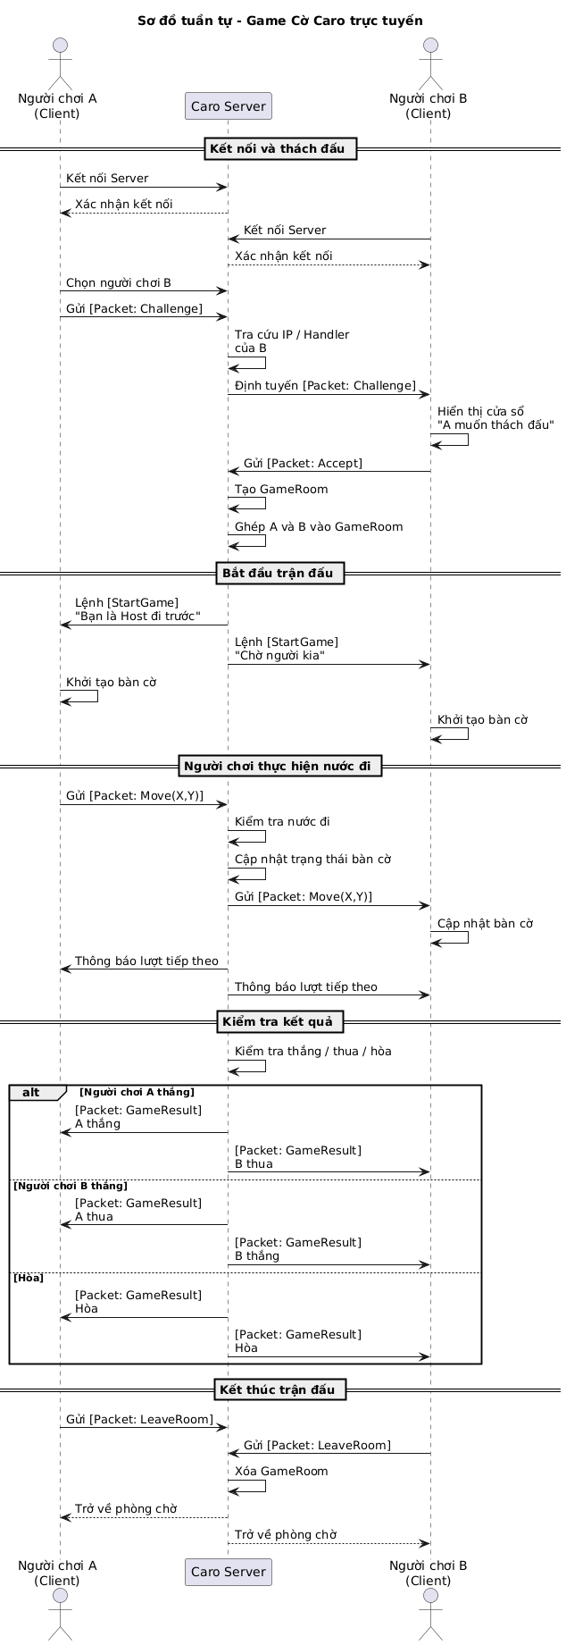
Ảnh 3.3:Sơ đồ tuần tự

3.4. Sơ đồ Cơ sở dữ liệu (ERD)
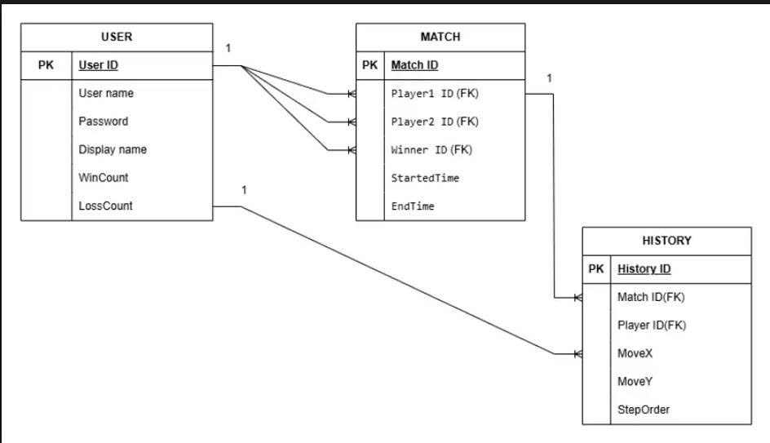
Ảnh 3.4: Sơ đồ Cơ sở dữ liệu

CHƯƠNG 4: CÀI ĐẶT VÀ PHÁT TRIỂN HỆ THỐNG
Chương này trình bày quá trình hiện thực hệ thống Game Caro trực tuyến từ các thiết kế đã được trình bày ở Chương 3. Nội dung tập trung vào cách nhóm triển khai giao tiếp TCP, xử lý kết nối, xây dựng Game Logic, đồng bộ trạng thái và tương tác với cơ sở dữ liệu.

4.1. Cấu trúc TCP Socket và Giao thức mạng
4.1.1. Khởi tạo kết nối TCP
Hệ thống sử dụng mô hình Client–Server, trong đó Server được khởi động trước và lắng nghe kết nối tại địa chỉ IP và Port được cấu hình. Khi có Client kết nối, Server tiếp nhận kết nối và tạo một phiên làm việc tương ứng với Client đó.
Phía Server sử dụng TcpListener để chờ các kết nối TCP. Sau khi chấp nhận kết nối, TcpClient được sử dụng để lấy NetworkStream, từ đó thực hiện quá trình gửi và nhận dữ liệu. Trong .NET, AcceptTcpClientAsync hỗ trợ tiếp nhận Client theo cơ chế bất đồng bộ, phù hợp với mô hình Server cần phục vụ nhiều kết nối.
Phía Client sử dụng TcpClient để kết nối đến Server. Sau khi kết nối thành công, Client duy trì NetworkStream để gửi yêu cầu và nhận phản hồi từ Server.
Luồng kết nối cơ bản được thực hiện như sau:
Client → TCP Connect → Server → Accept → Tạo Session → Bắt đầu trao đổi dữ liệu
4.1.2. Gửi và nhận dữ liệu
Dữ liệu ứng dụng không được truyền trực tiếp dưới dạng đối tượng C#. Trước khi gửi, đối tượng Message được chuyển thành JSON thông qua quá trình Serialization, sau đó được mã hóa thành chuỗi byte để truyền qua NetworkStream.
Ở phía nhận, dữ liệu byte được đọc từ NetworkStream, xác định ranh giới của thông điệp, sau đó chuyển về JSON và Deserialization thành đối tượng tương ứng.

Quy trình tổng quát:
Object → Serialization → JSON → UTF-8 Bytes → TCP → UTF-8 Bytes → JSON → Deserialization → Object
Thư viện System.Text.Json được sử dụng để thực hiện Serialization và Deserialization. Thư viện này hỗ trợ trực tiếp việc chuyển đổi đối tượng .NET sang JSON và ngược lại.
4.1.3. Đóng gói thông điệp
TCP cung cấp một byte stream nên một lần gọi Read không nhất thiết tương ứng với một Message hoàn chỉnh của ứng dụng. Vì vậy, hệ thống cần xác định ranh giới của từng Message trước khi xử lý.
Nhóm sử dụng cơ chế đóng gói Message theo cấu trúc có phần thông tin độ dài phía trước dữ liệu. Phần Header cho phép phía nhận xác định số byte cần đọc trước khi phân tích Payload.
Cách tổ chức này giúp hệ thống xử lý trường hợp một Message bị chia thành nhiều lần nhận hoặc nhiều Message được nhận trong cùng một lần đọc.
4.1.4. Message và xử lý yêu cầu
Mỗi yêu cầu từ Client được biểu diễn bằng một Message có loại xác định. Một Message có thể chứa thông tin như loại yêu cầu, mã Message và dữ liệu Payload.
Một số nhóm yêu cầu chính gồm:
- Đăng nhập.
- Tạo phòng.
- Tham gia phòng.
- Rời phòng.
- Gửi nước đi.
- Cập nhật trạng thái trận đấu.
- Thông báo kết quả.
- Thông báo lỗi.
Server tiếp nhận Message, phân tích loại yêu cầu và chuyển đến phần xử lý tương ứng. Sau khi xử lý, Server tạo Response hoặc Broadcast để gửi kết quả đến Client liên quan.

4.2. Xử lý đa luồng và Quản lý kết nối
4.2.1. Quản lý nhiều Client
Server không chỉ phục vụ một Client duy nhất mà phải có khả năng duy trì nhiều kết nối đồng thời. Mỗi Client sau khi kết nối được quản lý thông qua một Session riêng.
ConnectionManager chịu trách nhiệm theo dõi danh sách các Client đang kết nối, hỗ trợ thêm và xóa Session khi Client kết nối hoặc ngắt kết nối.
Cách tổ chức này giúp các thành phần khác của Server không cần trực tiếp quản lý Socket của từng Client.
4.2.2. Xử lý bất đồng bộ
Các thao tác mạng như chờ kết nối, đọc dữ liệu và gửi dữ liệu được thực hiện theo hướng bất đồng bộ nhằm hạn chế việc một kết nối làm chặn quá trình xử lý các kết nối khác.
Đối với NetworkStream, .NET cung cấp các phương thức như ReadAsync và WriteAsync để thực hiện thao tác đọc và ghi bất đồng bộ.
Trong hệ thống, việc sử dụng async/await giúp Server có thể tiếp tục xử lý các công việc khác trong thời gian chờ dữ liệu mạng.
4.2.3. Quản lý trạng thái kết nối
Hệ thống cần xử lý nhiều trạng thái khác nhau của Client như:
- Đang kết nối.
- Đã kết nối.
- Đang truyền nhận dữ liệu.
- Ngắt kết nối.
- Kết nối thất bại.
Khi Client đóng kết nối hoặc xảy ra lỗi trong quá trình đọc dữ liệu, Server thực hiện loại bỏ Session tương ứng và cập nhật trạng thái người chơi.
Đối với trường hợp Client rời phòng hoặc ngắt kết nối trong trận đấu, Server tiếp tục xử lý trạng thái phòng và trận đấu để tránh dữ liệu cũ còn tồn tại trong hệ thống.
4.2.4. Đồng bộ dữ liệu dùng chung
Một số dữ liệu trên Server được nhiều tác vụ truy cập, chẳng hạn danh sách Client, phòng chơi và trạng thái trận đấu. Nếu nhiều luồng cùng thay đổi dữ liệu trong cùng thời điểm, hệ thống có thể xảy ra Race Condition.
Do đó, các thao tác trên tài nguyên dùng chung cần được tổ chức có kiểm soát, hạn chế việc nhiều luồng thay đổi cùng một trạng thái mà không có cơ chế đồng bộ.
4.2.5. Xử lý giao diện Client
Client có luồng giao tiếp mạng hoạt động độc lập với UI Thread. Khi nhận được dữ liệu từ Server, Client không cập nhật trực tiếp các Control của Windows Forms từ luồng mạng.
Dữ liệu nhận được được xử lý trước, sau đó chuyển kết quả về UI Thread để cập nhật giao diện. Windows Forms yêu cầu các Control được truy cập trên thread đã tạo ra chúng; việc gọi Invoke hoặc cơ chế tương ứng giúp thực hiện thao tác này an toàn.
Nhờ đó, việc chờ dữ liệu từ Server không làm giao diện bị treo hoặc mất khả năng tương tác.

4.3. Xử lý Game Logic và Thuật toán Caro
4.3.1. Quản lý bàn cờ
Trạng thái bàn cờ được quản lý tập trung ở phía Server. Bàn cờ được biểu diễn bằng cấu trúc dữ liệu cho phép xác định trạng thái của từng ô.
Mỗi ô có thể ở trạng thái trống hoặc chứa quân cờ của một trong hai người chơi. Khi nhận yêu cầu thực hiện nước đi, Server kiểm tra tọa độ và trạng thái ô trước khi thay đổi bàn cờ.
Việc đặt Game Logic ở Server giúp các Client sử dụng cùng một trạng thái trận đấu thay vì tự quyết định kết quả.
4.3.2. Kiểm tra nước đi
Khi người chơi thực hiện thao tác trên bàn cờ, Client gửi yêu cầu nước đi đến Server. Server thực hiện kiểm tra:
- Người gửi có đang tham gia trận đấu hay không.
- Trận đấu có đang ở trạng thái cho phép đánh hay không.
- Có đúng lượt của người chơi hay không.
- Tọa độ có nằm trong phạm vi bàn cờ hay không.
- Ô được chọn có đang trống hay không.
Nếu một điều kiện không hợp lệ, Server không thay đổi bàn cờ mà trả về thông báo lỗi cho Client.
Nếu nước đi hợp lệ, Server cập nhật trạng thái bàn cờ và chuyển sang bước kiểm tra kết quả trận đấu.
4.3.3. Kiểm tra thắng, thua và hòa
Sau mỗi nước đi hợp lệ, hệ thống kiểm tra các hướng liên quan đến vị trí vừa đánh.
Các hướng cần kiểm tra gồm:
- Ngang.
- Dọc.
- Chéo chính.
- Chéo phụ.
Hệ thống đếm số quân liên tiếp của cùng một người chơi theo các hướng trên. Khi đạt điều kiện thắng theo luật được thiết lập cho trò chơi, Server kết thúc trận đấu và xác định người chiến thắng.
Nếu bàn cờ không còn ô trống và không có người chiến thắng, trận đấu được xác định là hòa.
4.3.4. Quản lý lượt chơi
Trạng thái lượt chơi được quản lý tại Server. Sau khi một nước đi hợp lệ được xác nhận, Server cập nhật người chơi được phép thực hiện nước đi tiếp theo.
Client chỉ sử dụng thông tin nhận được từ Server để cập nhật trạng thái giao diện như:
- Đến lượt.
- Chờ đối thủ.
- Nước đi hợp lệ.
- Nước đi không hợp lệ.
- Trận đấu kết thúc.
Cách tổ chức này giúp tránh tình trạng hai Client tự xác định lượt chơi khác nhau.
4.3.5. Đồng bộ trạng thái trận đấu
Sau khi Server xác nhận một nước đi, trạng thái mới được gửi đến các Client liên quan. Client nhận thông tin và cập nhật bàn cờ tương ứng.
Luồng xử lý có thể mô tả:
Client 1 → Move Request → Server → Validate → Update Board → Broadcast → Client 1 + Client 2
Đối với người xem trận đấu, nếu hệ thống hỗ trợ Spectator, trạng thái bàn cờ cũng được gửi đến Client ở chế độ chỉ xem và không cho phép gửi yêu cầu đặt quân.

4.4. Tương tác Cơ sở dữ liệu
4.4.1. Kết nối cơ sở dữ liệu
Hệ thống sử dụng SQL Server để lưu trữ dữ liệu cần thiết. Server chịu trách nhiệm thực hiện các thao tác với cơ sở dữ liệu thay vì cho phép Client truy cập trực tiếp.
Cách tổ chức này phù hợp với mô hình Client–Server vì dữ liệu được tập trung tại Server và Client chỉ giao tiếp thông qua các yêu cầu của ứng dụng.
4.4.2. Database Helper
Tầng Database cung cấp các phương thức dùng chung để mở kết nối, thực hiện truy vấn và xử lý kết quả từ SQL Server.
Việc tách phần kết nối cơ sở dữ liệu thành một lớp riêng giúp các Repository không phải lặp lại mã kết nối và đồng thời dễ dàng thay đổi cấu hình cơ sở dữ liệu.
4.4.3. Repository và Service
Repository chịu trách nhiệm thực hiện các thao tác truy xuất dữ liệu. Service nằm phía trên Repository và xử lý nghiệp vụ trước khi thực hiện thao tác lưu trữ.
Cách phân tách này giúp Game Logic không phụ thuộc trực tiếp vào câu lệnh SQL.
Ví dụ, khi kết thúc một trận đấu, luồng xử lý có thể được thực hiện theo hướng:
MatchManager → MatchService → MatchRepository → SQL Server
Tương tự, khi cần lấy lịch sử trận đấu:
Client Request → Server → History Service → Repository → SQL Server → Response → Client
4.4.4. Lưu kết quả trận đấu
Sau khi trận đấu kết thúc, Server xác định kết quả và lưu thông tin cần thiết vào cơ sở dữ liệu. Dữ liệu có thể bao gồm thông tin trận đấu, người tham gia, thời gian và kết quả.
Việc lưu trữ được thực hiện sau khi trạng thái trận đấu đã được Server xác định nhằm đảm bảo dữ liệu trong cơ sở dữ liệu phản ánh kết quả do Game Logic xử lý.

4.5. Tích hợp các thành phần hệ thống
Sau khi hoàn thành từng module, các thành phần được tích hợp theo luồng hoạt động của hệ thống:
Client → Client Network → TCP Server → Message Handler → Game/Room Service → Database
Ở chiều ngược lại:
Server → Response/Broadcast → Client Network → Message Handler → UI
Quá trình tích hợp tập trung kiểm tra sự thống nhất giữa các thành phần Shared, Client và Server, đặc biệt là cấu trúc Message, trạng thái phòng, trạng thái trận đấu và dữ liệu bàn cờ.
Các trường hợp như Client ngắt kết nối, gửi dữ liệu không hợp lệ hoặc Server không hoạt động cũng được xem xét để hạn chế việc chương trình bị lỗi hoặc dừng đột ngột.

CHƯƠNG 5: KIỂM THỬ VÀ ĐÁNH GIÁ

5.1. Mục tiêu kiểm thử
Kiểm thử nhằm xác minh các chức năng chính của hệ thống hoạt động đúng theo yêu cầu, bao gồm: đăng nhập, quản lý phòng chờ, vận hành ván đấu, cơ chế cầu hòa, kết nối mạng, chế độ chơi với Bot và lịch sử trận đấu. Quá trình kiểm thử được thực hiện theo phương pháp kiểm thử hộp đen (Black-box Testing), tập trung vào đầu vào và kết quả đầu ra quan sát được mà không can thiệp vào cấu trúc bên trong của chương trình.

5.2. Phương pháp kiểm thử
Nhóm sử dụng phương pháp kiểm thử thủ công (Manual Testing) bằng cách trực tiếp chạy ứng dụng, thực hiện các thao tác trên giao diện và quan sát kết quả thực tế. Kết quả được đối chiếu với kết quả mong đợi của từng trường hợp kiểm thử.

5.3. Các module được kiểm thử
Hệ thống được kiểm thử theo các module chính:
Module Login: Kiểm tra dữ liệu đầu vào, đăng nhập thành công, tên rỗng, IP không hợp lệ và trường hợp Server không phản hồi.
Module Lobby: Kiểm tra hiển thị danh sách người chơi, gửi/nhận lời mời đấu và xử lý các trường hợp mời không hợp lệ.
Module Game: Kiểm tra thao tác trên bàn cờ, quản lý lượt đi, cập nhật bàn cờ, đánh vào ô đã có quân và đánh khi chưa đến lượt.
Module Cầu hòa: Kiểm tra gửi, nhận, chấp nhận và từ chối yêu cầu cầu hòa; đồng thời kiểm tra việc không cho phép sử dụng cầu hòa khi chơi với Bot.
Module Network: Kiểm tra xử lý mất kết nối, dữ liệu không hợp lệ và các trường hợp nhiều thao tác mạng được thực hiện đồng thời.
Module Bot: Kiểm tra các mức độ khó Easy, Medium và Hard, đồng thời kiểm tra các chức năng bị giới hạn khi chơi với Bot.
Module History: Kiểm tra việc lưu kết quả trận đấu và hiển thị lịch sử các ván đấu đã chơi.

5.4. Bảng kết quả kiểm thử
Các chức năng được kiểm tra theo các trường hợp kiểm thử đã xây dựng. Kết quả thực tế được đối chiếu với kết quả mong đợi và ghi nhận theo trạng thái Đạt/Không đạt.
Các trường hợp kiểm thử tập trung vào các chức năng chính của hệ thống như đăng nhập, Lobby, thi đấu, cầu hòa, kết nối mạng, Bot và lịch sử trận đấu.

5.5. Đánh giá
Qua quá trình kiểm thử, nhóm đánh giá hệ thống đã đáp ứng được các chức năng chính được đề ra và có khả năng xử lý các tình huống sử dụng thông thường. Việc kiểm thử cũng giúp phát hiện và điều chỉnh các lỗi liên quan đến thao tác người dùng, đồng bộ trạng thái trận đấu và giao tiếp giữa Client và Server.

CHƯƠNG 6: TỔNG KẾT VÀ HƯỚNG PHÁT TRIỂN

6.1. Kết quả đạt được
Sau quá trình nghiên cứu, phân tích, thiết kế và triển khai, nhóm đã xây dựng được hệ thống Game Caro trực tuyến theo mô hình Client–Server trên nền tảng C#/.NET 10 và giao tiếp bằng giao thức TCP.
Hệ thống đã xây dựng được các thành phần chính gồm Client, Server và Shared Library. Server chịu trách nhiệm quản lý kết nối, phòng chơi và trạng thái trận đấu, trong khi Client đảm nhiệm giao diện và tương tác với người dùng. Dữ liệu trao đổi giữa Client và Server được chuẩn hóa thành các Message và truyền thông qua TCP.
Về chức năng, hệ thống đã triển khai các nhóm chức năng chính như cấu hình kết nối, đăng ký và đăng nhập, quản lý sảnh chờ, xem người chơi trực tuyến, tạo và tham gia phòng, thách đấu, chơi với máy, thi đấu Caro, xem trận đấu, nhắn tin, rời phòng, đăng xuất và lưu trữ lịch sử trận đấu.
Trong quá trình triển khai, nhóm cũng áp dụng xử lý bất đồng bộ và đa luồng để việc giao tiếp mạng không làm giao diện Client bị treo. Game Logic được xử lý tập trung tại Server nhằm kiểm tra nước đi, quản lý lượt chơi và đồng bộ trạng thái trận đấu giữa các Client.

6.2. Nội dung đã hoàn thành và chưa hoàn thành
Nội dung đã hoàn thành
- Xây dựng mô hình Client–Server sử dụng TCP Socket.
- Xây dựng cơ chế kết nối và quản lý nhiều Client.
- Xây dựng giao thức Message và cơ chế Length-prefix framing.
- Xây dựng giao diện Client bằng Windows Forms.
- Xây dựng chức năng đăng ký, đăng nhập và quản lý phiên người chơi.
- Xây dựng Lobby, quản lý phòng và danh sách người chơi trực tuyến.
- Xây dựng chức năng tạo phòng, tham gia phòng và thách đấu.
- Xây dựng Game Logic cho bàn cờ Caro, kiểm tra nước đi và kết quả trận đấu.
- Đồng bộ trạng thái bàn cờ giữa các Client thông qua Server.
- Xây dựng chức năng chơi với máy và các chức năng hỗ trợ trong trận đấu theo phạm vi của đề tài.
- Lưu trữ thông tin và kết quả trận đấu vào SQL Server.
- Xây dựng chức năng xem lịch sử trận đấu.
Nội dung còn hạn chế
Một số chức năng của hệ thống vẫn còn ở mức cơ bản. Cơ chế xác thực tài khoản chưa có đầy đủ các biện pháp bảo mật như Hash và Salt cho mật khẩu, đồng thời chưa có chức năng khôi phục mật khẩu.
Hệ thống cũng chưa có cơ chế ghép cặp tự động dựa trên xếp hạng người chơi. Việc tìm đối thủ hiện chủ yếu thông qua danh sách người chơi và lời mời trực tiếp.
Phạm vi triển khai hiện chủ yếu tập trung vào môi trường Windows và mạng LAN hoặc Loopback, chưa mở rộng thành hệ thống có thể triển khai rộng rãi trên Internet.

6.3. Khó khăn trong quá trình thực hiện
Trong quá trình thực hiện, nhóm gặp một số khó khăn liên quan đến việc xây dựng ứng dụng mạng thời gian thực.
Thứ nhất, việc xử lý TCP yêu cầu nhóm phải hiểu rằng TCP hoạt động theo dạng byte stream, do đó dữ liệu nhận được không phải lúc nào cũng tương ứng với một Message hoàn chỉnh. Nhóm phải xây dựng cơ chế xác định ranh giới Message để đảm bảo dữ liệu được xử lý chính xác.
Thứ hai, việc quản lý nhiều Client đồng thời yêu cầu xử lý bất đồng bộ và đồng bộ các dữ liệu dùng chung như danh sách kết nối, phòng chơi và trạng thái trận đấu.
Thứ ba, việc đồng bộ trạng thái bàn cờ giữa nhiều Client cần đảm bảo Server luôn giữ trạng thái chính xác và các Client nhận được cùng một kết quả sau mỗi nước đi.
Ngoài ra, quá trình tích hợp các module do nhiều thành viên phát triển cũng yêu cầu nhóm thống nhất cấu trúc Message, cách xử lý trạng thái và quy ước giao tiếp giữa các thành phần.

6.4. Kiến thức và kỹ năng đạt được
Thông qua đề tài, nhóm đã củng cố kiến thức về mô hình Client–Server, TCP Socket, địa chỉ IP, Port và quá trình truyền nhận dữ liệu qua mạng.
Nhóm cũng có thêm kinh nghiệm về lập trình bất đồng bộ, xử lý nhiều kết nối, quản lý trạng thái phiên và đồng bộ dữ liệu giữa các Client.
Bên cạnh kiến thức về lập trình mạng, nhóm được thực hành xây dựng Game Logic, thiết kế cơ sở dữ liệu, giao tiếp giữa các tầng của hệ thống và xử lý các trường hợp lỗi trong quá trình hoạt động.
Về kỹ năng làm việc nhóm, các thành viên có kinh nghiệm hơn trong việc phân chia công việc, quản lý mã nguồn bằng Git/GitHub, tích hợp các module và kiểm tra mã nguồn trước khi hoàn thiện sản phẩm.

6.5. Ưu điểm và hạn chế
Ưu điểm
- Hệ thống được tổ chức theo mô hình Client–Server, trong đó Server quản lý trạng thái chung của trận đấu.
- Giao tiếp giữa Client và Server được thực hiện thông qua TCP và Message có cấu trúc rõ ràng.
- Sử dụng Length-prefix framing để xác định ranh giới Message trên TCP stream.
- Các thao tác mạng được xử lý bất đồng bộ, giúp hạn chế việc giao diện Client bị treo khi chờ dữ liệu.
- Game Logic được xử lý tập trung tại Server, giúp các Client sử dụng cùng một trạng thái trận đấu.
- Các thành phần Client, Server và Shared được phân tách tương đối rõ ràng, thuận tiện cho việc phát triển và bảo trì.
Hạn chế
- Cơ chế xác thực và bảo mật tài khoản mới ở mức cơ bản, chưa có đầy đủ các phương pháp bảo vệ mật khẩu.
- Chưa có hệ thống Auto-matchmaking và xếp hạng người chơi.
- Hệ thống hiện chủ yếu được triển khai và kiểm thử trong môi trường Windows và mạng LAN hoặc Loopback.
- Khả năng xử lý các tình huống mạng phức tạp như mất kết nối lâu, thay đổi mạng hoặc khôi phục phiên vẫn còn có thể được cải thiện.
- Giao diện và trải nghiệm người dùng vẫn có thể tiếp tục được hoàn thiện.

6.6. Hướng phát triển
Trong thời gian tới, hệ thống có thể được phát triển theo các hướng sau:
Nâng cấp hệ thống tài khoản với Hash và Salt cho mật khẩu, khôi phục mật khẩu và các cơ chế bảo mật phù hợp.
Xây dựng hệ thống xếp hạng người chơi và Auto-matchmaking dựa trên Elo.
Hoàn thiện cơ chế xử lý mất kết nối và khôi phục phiên chơi.
Tối ưu thuật toán Bot để cải thiện thời gian xử lý và khả năng lựa chọn nước đi.
Mở rộng hệ thống sang Web hoặc Mobile thông qua việc xây dựng API và các Client tương ứng.
Bổ sung các chức năng quản lý người dùng, thống kê kết quả và bảng xếp hạng.
Mở rộng khả năng triển khai từ môi trường LAN sang môi trường Internet.

